**Лабораторна робота №4**

**Тема:** Навчальний проект. Створення інформаційної бази. Створення математичної бази.

**Мета роботи:** В навчальному проекті створимо два вузла - вузол контролера WinCon8000, що запускається під керуванням Мікро-МРВ для ОС WinCE.Net, і вузол АРМ - МРВ для Windows XP, пов'язаний з мережі з вузлом контролера, а по послідовним комунікацій з модулями віддаленого вводу / виведення I-7017 і I-7044. Будемо розробляти математичне забезпечення контролера в обсязі одного контору регулювання з аналоговим клапаном управління з використанням в якості вхідного параметра перший вхід модуля 8017Н, а в якості керуючого сигналу - перший вихід модуля I-8024 встановлених в контролері WinCon8000.

**Хід роботи:**

1. Створення компонентів джерел / приймачів контролера
2. Автопобудова бази каналів в контролері
3. Редагування каналів
4. Створення компонентів Джерел / приймачів для модулів віддаленого вводу / виводу, що підключаються до АРМ
5. Автопобудова каналів в АРМ
6. Створення та налагодження послідовного порту в АРМ
7. алаштування параметрів вузла АРМ
8. Конфігурація межузлового обміну
9. Розробка програми PID-регулятора
10. Автопостроеніе каналів з табличного редактора аргументів. Автоприв'язки аргументів програми до атрибутів каналів
11. Завдання початкових значень каналів
12. Формування бази каналів АРМ
13. Розробка програми для дискретного управління
14. Прив'язка аргументів програми до атрибутів каналів
15. Редагування бази каналів АРМ
16. Розробка програми імітатора об'єкту управління
17. Прив'язка аргументів програми до атрибутів каналів в контролері
18. Підготовка бази каналів АРМ для формування параметрів імітатора об'єкту

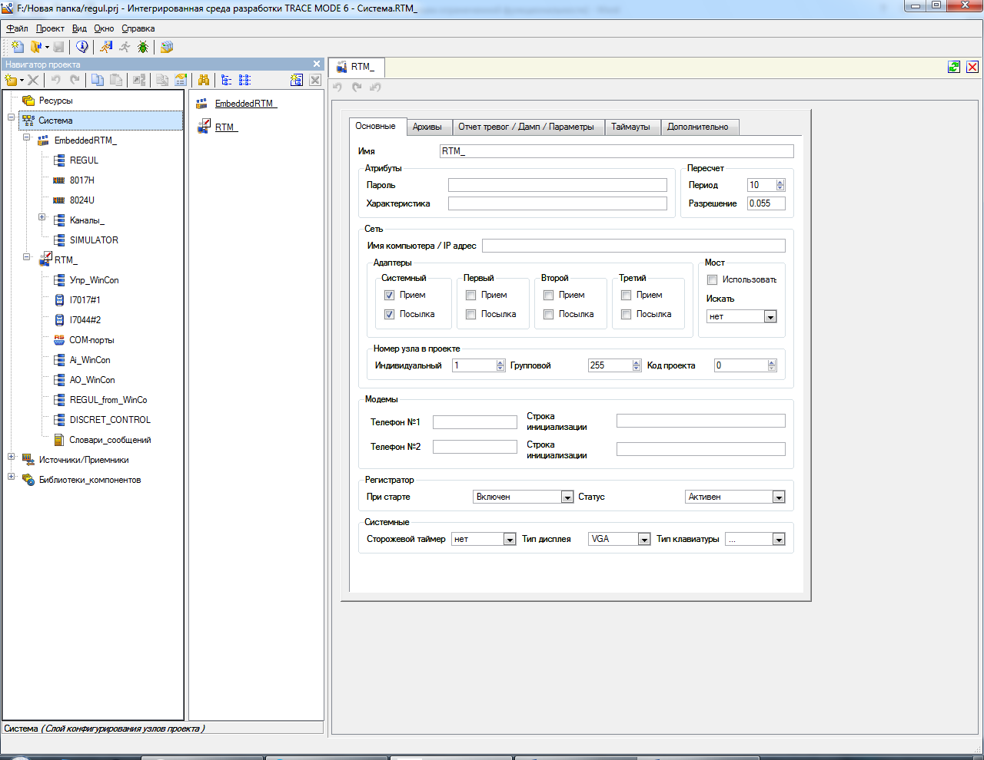

Рис.1 - Повністю зроблене вікно навігатора



Рис.2 - Налаштування параметрів вузла АРМ

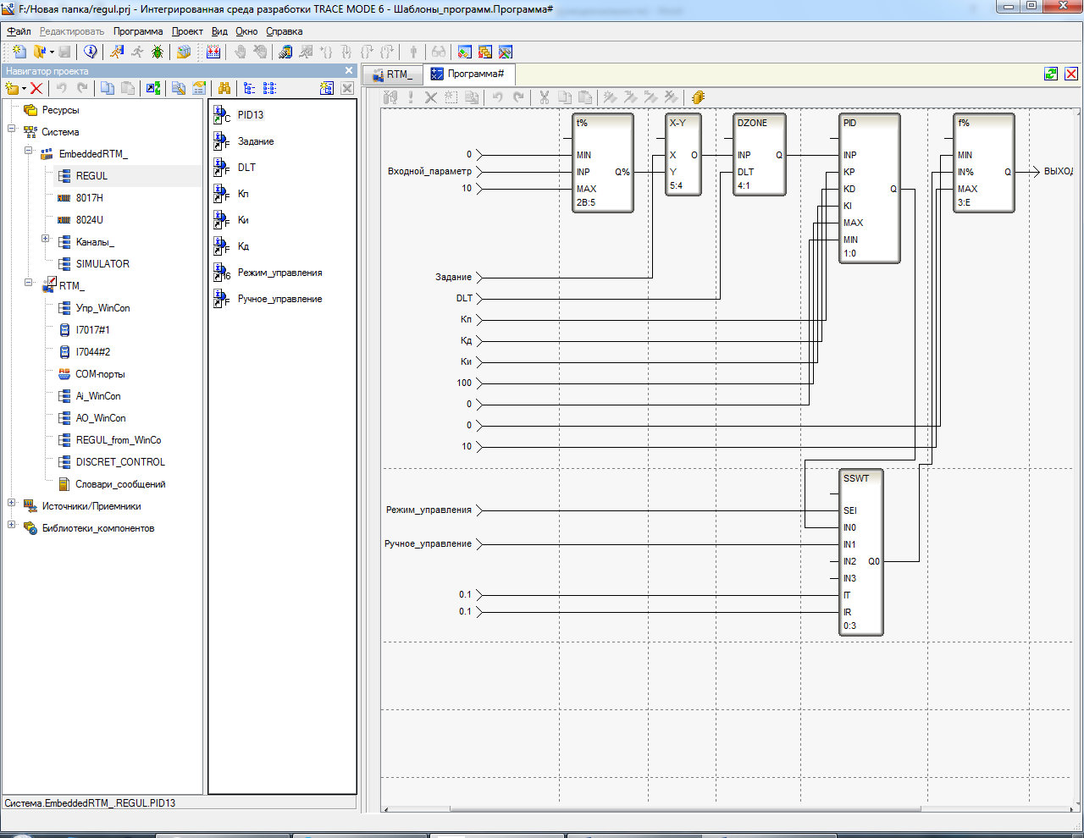

Рис.3 - Програма PID - регулятора на мові програмування FDB

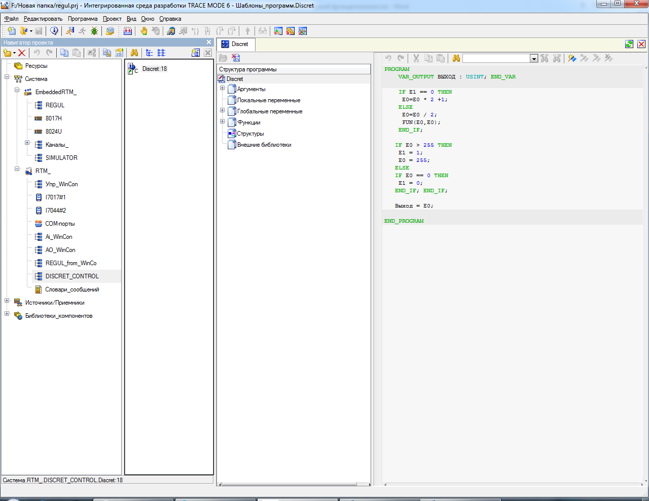

Рис.4 - Програма для дискретного управління на мові програмування Техно-ST

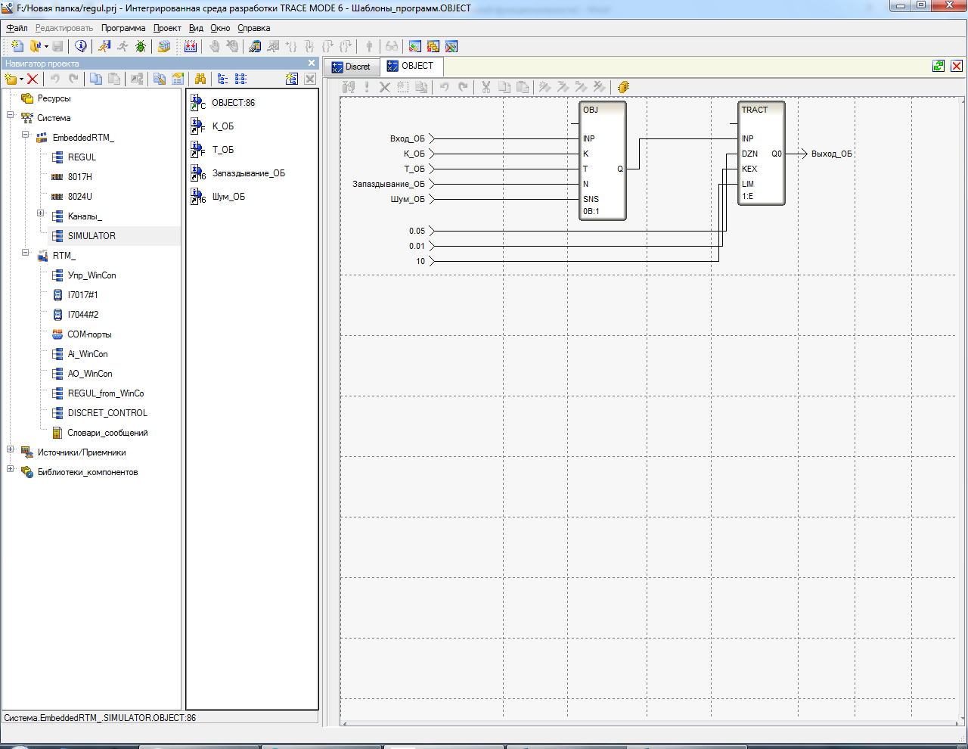

Рис.5 - Програма імітатор об'єкта управління на мові програмування FDB

**Висновок:** Під час лабораторної роботи ми навчилися працювати в програмі TRACE MODE 6, а саме освоїли такі знання: створення вузла АРМ, створення генератора і прив'язка його до каналу, створення програми на мові Техно-ST і FBD.